**LAPORAN PROJEK AKHIR**

**MATA KULIAH DASAR SISTEM KOMPUTER**

**PROGRAM KONVERTER ASCII TO HEXA**

Dosen Pengampu : Ali Tarmuji, S.T., M.Cs.



**Di susun oleh :**

**Nama : Nabila Putri Nuraini**

**NIM : 2400018133**

**Kelas : C**

**Link Github :**

[**https://github.com/nabilaputrinuraini/Program-Konverter-Ascii-to-Hexa.git**](https://github.com/nabilaputrinuraini/Program-Konverter-Ascii-to-Hexa.git)

**PROGRAM STUDI S1 INFORMATIKA**

**FAKULTAS TEKNOLOGI INDUSTRI**

**UNIVERSITAS AHMAD DAHLAN**

**2024/2025**

1. **Ruang Lingkup Aplikasi**

**Nama Program : Konverter ASCII to Hexa**

Aplikasi / program konverter ascii to hexa ini adalah program berbasis assembly yang meminta pengguna untuk memasukkan satu karakter (baik berupa angka 0-9 atau huruf A-F atau a-f) dan mengonversinya menjadi nilai heksadesimal yang sesuai. Program kemudian menampilkan hasil konversi tersebut dalam format ASCII, yaitu menampilkan dua digit heksadesimal sebagai output. Program ini ditulis menggunakan **bahasa pemrograman assembly untuk x86** dan memanfaatkan **DOS interrupt 21h** untuk input/output. Oleh karena itu, aplikasi ini hanya dapat dijalankan pada platform yang mendukung DOS atau emulator DOS (seperti DOSBox). Program ini memanfaatkan **mode real** dan **model kecil** dalam struktur memori, yang berarti aplikasi ini berjalan dengan membatasi penggunaan memori dan hanya dapat mengakses segmen data dan kode kecil.

* **Fitur Aplikasi**
* **Input dari Pengguna**: Program meminta pengguna untuk memasukkan sebuah karakter tunggal yang berupa angka (0-9) atau huruf heksadesimal (A-F, a-f).
* **Validasi Input**: Program memeriksa apakah karakter yang dimasukkan adalah angka valid dalam rentang 0-9 atau huruf A-F (baik kapital maupun kecil). Jika input tidak valid, program akan menampilkan pesan kesalahan.
* **Konversi Karakter ke Nilai Heksadesimal**: Program mengonversi karakter yang dimasukkan menjadi nilai heksadesimal yang sesuai. Misalnya, 'A' atau 'a' menjadi 10, 'B' atau 'b' menjadi 11, dan seterusnya.
* **Output dalam Format ASCII**: Program menampilkan nilai heksadesimal dalam bentuk dua digit ASCII (contoh: 1F, 2A, dll.).
* **Pesan Error**: Jika input yang dimasukkan tidak sesuai (misalnya karakter selain 0-9 atau A-F/a-f), program akan menampilkan pesan kesalahan dan memberikan instruksi agar input diulang.
* **Batasan Aplikasi**
* **Pembatasan Input**: Program hanya menerima satu karakter tunggal yang harus berupa angka antara 0-9 atau huruf A-F (baik kapital maupun kecil). Karakter lainnya akan dianggap tidak valid.
* **Tidak Mendukung Input Lebih dari Satu Karakter**: Program hanya memproses satu karakter, sehingga tidak bisa menangani input berupa string atau lebih dari satu karakter sekaligus.
* **Tidak Menangani Angka atau Huruf di Luar Rentang 0-9, A-F**: Input yang berupa angka selain 0-9 atau huruf selain A-F dan a-f akan langsung dianggap tidak valid tanpa konversi lebih lanjut.
* **Pengguna Sasaran**
* **Pengguna yang Mempelajari Pemrograman Assembly**: Program ini dirancang untuk membantu pengguna yang ingin memahami dasar-dasar pemrograman assembly, seperti penggunaan interrupt DOS (INT 21H), pengolahan input/output karakter, dan konversi data.
* **Pengguna yang Membutuhkan Konversi Karakter ke Format Heksadesimal**: Program ini bisa digunakan oleh siapa saja yang membutuhkan konversi cepat dari karakter input menjadi nilai heksadesimal, seperti dalam konteks debugging atau pemrograman tingkat rendah.
* **Proses Pengoperasian Program**

1. Program dimulai dengan menampilkan pesan yang meminta pengguna untuk memasukkan sebuah karakter.
2. Program menunggu input karakter menggunakan interrupt 21h dengan fungsi 01h.
3. Setelah menerima input, program memeriksa apakah karakter tersebut berada dalam rentang yang valid (0-9, A-F, a-f).
4. Jika input valid, program mengonversi karakter tersebut menjadi nilai heksadesimal dan menampilkan hasil konversi dalam format ASCII.
5. Jika input tidak valid, program menampilkan pesan error.
6. Setelah output atau pesan kesalahan ditampilkan, program berhenti dengan memanggil interrupt 21h dengan fungsi 4Ch untuk mengakhiri program.
7. **Desain / Rancangan Aplikasi**

Rancangan aplikasi disini saya membuat aplikasi yang berguna dalam pembelajaran mahasiswa informatika khusunya yang mempunyai tugas-tugas untuk mengkonversikan nilai sebuah angka ke dalam hexadecimal. Yang mana aplikasi ini bisa kita gunakan untuk mengkonversikan sebuah angka ke hexadecimal. Program ini dapat menerima input dari pengguna dengan memasukkan sebuah karakter yang pengguna ingin konversikan, tidak ada tampilan khusus yang ada dalam program ini karena keterbatasan waktu sehingga pembuat program focus terhadap isi yang ada didalamnya sehingga dapat menghasilkan sebuah program yang diberi nama “**Konverter Ascii to Hexa”** dengan menggunakan kode program assembly yang cukup kompleks.

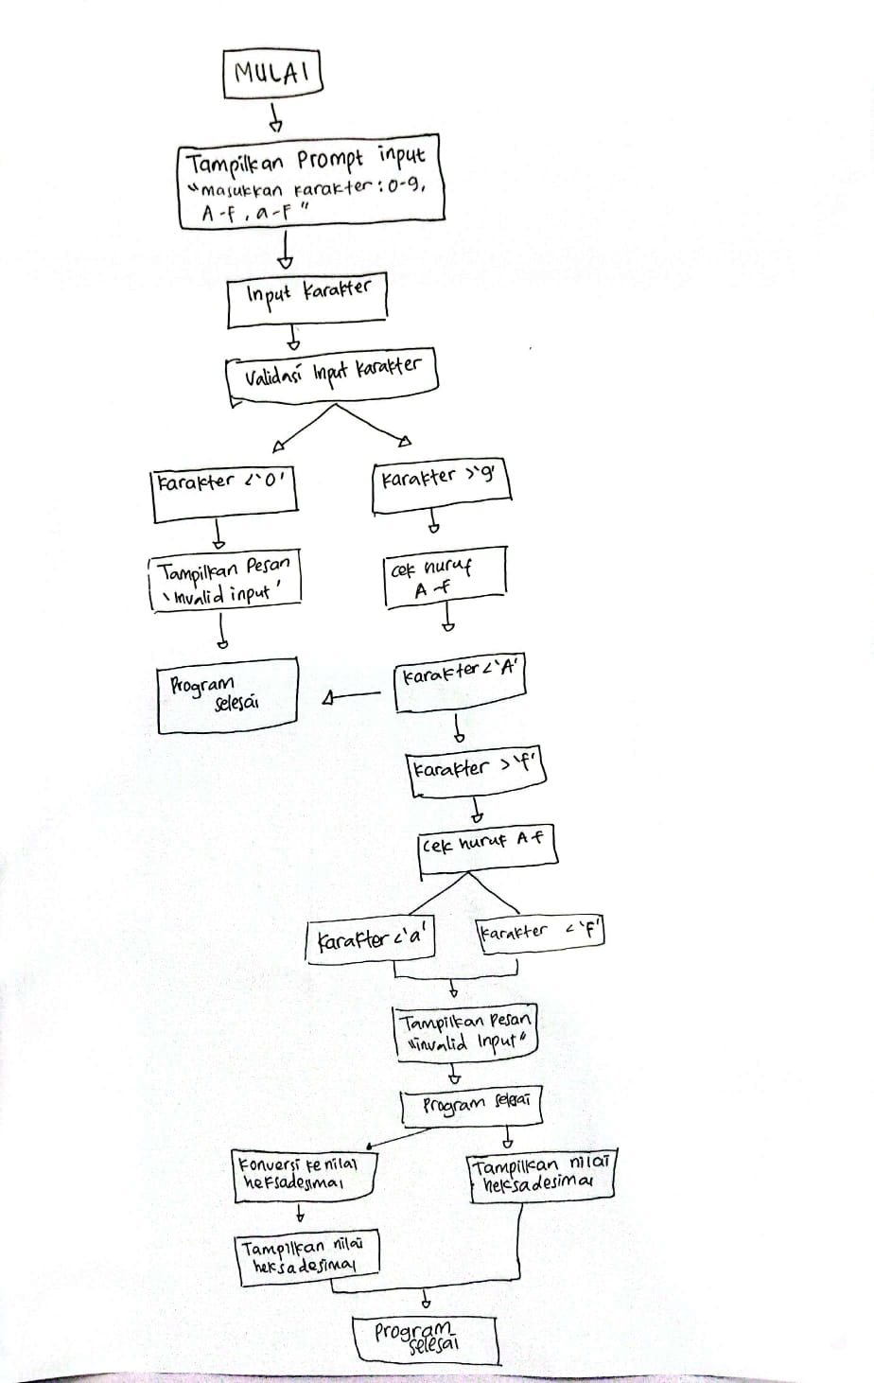

1. **Hasil Akhir Program**
   1. **Kode Program**

|  |
| --- |
| .MODEL SMALL  .STACK 100H  .DATA  PROMPT_MSG DB 'Masukkan sebuah karakter (0-9, A-F, a-f): $'  OUTPUT_MSG DB 'Nilai heksadesimal: $'  INVALID_MSG DB 'Input tidak valid!$'  CRLF DB 0DH, 0AH, '$' ; Karakter CR dan LF untuk baris baru  .CODE  MAIN PROC  MOV AX, @DATA  MOV DS, AX  ; Menampilkan prompt input  LEA DX, PROMPT_MSG  MOV AH, 09H  INT 21H  ; Menerima input karakter  MOV AH, 01H  INT 21H  ; Menyimpan input di BL (dan AL tetap untuk validasi)  MOV BL, AL  ; Validasi input  CMP AL, '0'  JL INVALID_INPUT  CMP AL, '9'  JG CHECK_ALPHA  ; Konversi angka 0-9  SUB AL, '0'  JMP PRINT_HEX  CHECK_ALPHA:  CMP AL, 'A'  JL INVALID_INPUT  CMP AL, 'F'  JG CHECK_LOWER_ALPHA  ; Konversi huruf A-F  SUB AL, 'A'  ADD AL, 0AH  JMP PRINT_HEX  CHECK_LOWER_ALPHA:  CMP AL, 'a'  JL INVALID_INPUT  CMP AL, 'f'  JG INVALID_INPUT  ; Konversi huruf a-f  SUB AL, 'a'  ADD AL, 0AH  PRINT_HEX:  ; Menampilkan pesan output  LEA DX, OUTPUT_MSG  MOV AH, 09H  INT 21H  ; Konversi ke ASCII hex (digit pertama)  MOV AH, 0 ; Bersihkan AH  MOV AL, BL ; Restore input ke AL  PUSH AX ; Simpan AX di stack  AND AL, 0F0H ; Ambil 4 bit atas  MOV CL, 4 ; Set nilai rotasi di CL  ROR AL, CL ; Rotasi 4 bit ke kanan (INI YANG DULU MUNGKIN MASALAH)  ;Sekarang AL berisi digit hex pertama  ADD AL, '0' ; Konversi ke ASCII  CMP AL, '9' ; Cek apakah lebih besar dari 9  JLE PRINT_FIRST_DIGIT ; Jika tidak, langsung print  ADD AL, 7 ; Jika lebih besar dari 9, tambahkan 7 untuk mendapatkan A-F  PRINT_FIRST_DIGIT:  MOV DL, AL  MOV AH, 02H  INT 21H  ; Konversi ke ASCII hex (digit kedua)  POP AX ; Restore AX dari stack  AND AL, 0FH ; Ambil 4 bit bawah  ADD AL, '0' ; Konversi ke ASCII  CMP AL, '9' ; Cek apakah lebih besar dari 9  JLE PRINT_SECOND_DIGIT ; Jika tidak, langsung print  ADD AL, 7 ; Jika lebih besar dari 9, tambahkan 7 untuk mendapatkan A-F  PRINT_SECOND_DIGIT:  MOV DL, AL  MOV AH, 02H  INT 21H  ; Baris baru setelah output  LEA DX, CRLF  MOV AH, 09H  INT 21H  JMP END_PROGRAM  INVALID_INPUT:  LEA DX, INVALID_MSG  MOV AH, 09H  INT 21H  ; Baris baru setelah pesan error  LEA DX, CRLF  MOV AH, 09H  INT 21H  END_PROGRAM:  MOV AH, 4CH  INT 21H  MAIN ENDP  END MAIN |

* 1. **Capture UI dan Penjelasannya**

**Hasil Output :**

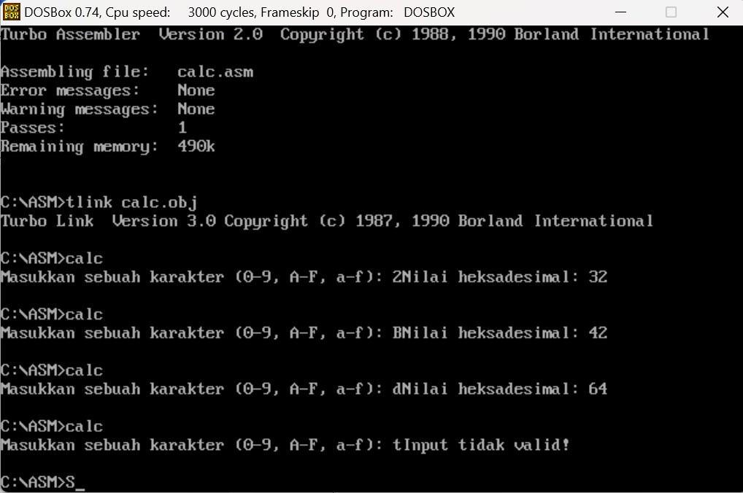

Disini kita bisa menginputkan satu buah karakter yaitu 0-9/ A-F/ a-f lalu program akan memproses dengan mengkonversikan menjadi sebuah keluaran (output) bilangan heksadesimal.

**Penjelasan Singkat Kode Program**

* + - * .DATA adalah segmen data yang berisi pesan-pesan yang digunakan dalam program.
      * PROMPT_MSG menampilkan pesan untuk meminta input dari pengguna.
      * OUTPUT_MSG adalah pesan yang menunjukkan bahwa program akan menampilkan nilai heksadesimal.
      * INVALID_MSG adalah pesan untuk memberitahukan jika input tidak valid.
      * CRLF adalah karakter untuk membuat baris baru
      * Inisialisasi dan tampilan pesan

Mengatur segmen data ke dalam register DS agar program dapat mengakses data yang ada di segmen .DATA

Menampilkan pesan PROMPT_MSG menggunakan interrupt DOS INT 21H dengan fungsi 09H untuk menampilkan string.

* + - * Input karakter, menerima satu karakter dari input keyboard menggunakan interrupt DOS INT 21H dengan fungsi 01H. Karakter yang dimasukkan disalin ke register AL.
      * Validasi input, validasi apakah input berada di dalam rentang '0' hingga '9'. Jika tidak, program melanjutkan ke pengecekan apakah input berupa huruf ('A'-'F') atau ('a'-'f').
      * Konversi Angka atau Huruf ke Nilai Heksadesimal

Jika input adalah angka antara '0' dan '9', program mengkonversinya menjadi nilai heksadesimal dengan mengurangkan nilai ASCII dari '0'.

Jika input adalah huruf kapital antara 'A' dan 'F', program mengkonversinya dengan mengurangkan nilai ASCII dari 'A' dan menambahkan 10 (nilai heksadesimal untuk 'A' adalah 10, 'B' adalah 11, dll).

Jika input adalah huruf kecil antara 'a' dan 'f', program mengkonversinya dengan cara yang sama seperti huruf kapital, tetapi menggunakan nilai ASCII dari 'a'.

* + - * Menampilkan Hasil dalam Format Heksadesimal

Bagian ini melakukan rotasi bit untuk memisahkan digit heksadesimal yang lebih tinggi (nilai 4 bit atas) dan lebih rendah (nilai 4 bit bawah).

Rotasi dilakukan menggunakan instruksi ROR (rotate right), yang memindahkan bit ke kanan.

Setelah rotasi, nilai ASCII ditambahkan ke AL untuk mendapatkan karakter heksadesimal yang sesuai.

Jika hasilnya lebih besar dari '9', maka nilai 7 ditambahkan untuk mengkonversi angka menjadi huruf ('A'-'F').

Menampilkan digit pertama hasil konversi ke layar menggunakan interrupt INT 21H dengan fungsi 02H.

* + - * Menampilkan digit kedua

Menyelesaikan digit kedua dari nilai heksadesimal yang lebih rendah (dengan AND AL, 0FH untuk mendapatkan 4 bit terakhir).

* + - * Akhir program

Program mengakhiri eksekusinya dengan mengeluarkan kode keluar menggunakan interrupt INT 21H dengan fungsi 4CH.

* 1. **Kesimpulan**

Program **“konverter ascii to hexa”** ini menerima satu karakter (0-9, A-F, a-f) sebagai input dan mengonversinya menjadi nilai heksadesimal. Hasil konversi kemudian ditampilkan dalam format dua digit heksadesimal.Jika input tidak valid, pesan kesalahan akan ditampilkan “input tidak valid!”.